

《土木工程材料》实验指导书

主编：刘奋醒 田尔布

专业：
班级：
学号：
姓名：
组号：
组员：

三明学院建筑工程学院编制
2018年1月

实验学生守则

为保证实验教学工作的顺利开展，要求广大同学严格执行《学生实验守则》，具体规定如下：
1.实验室是进行科学实验的重要场所，进入实验室必须遵守各项规则制度，保持室内整洁、肃静和优良的实验环境。
2.要到指定的房间进行实验，不得进入与本次实验无关的房间，不得乱动仪器设备（特别是电器开关），以免发生人身伤害和损坏仪器设备。
3.实验前必须预习实验指导书和与实验相关的国家标准和实验规程，了解有关仪器设备的性能及使用方法，要做到原理清楚、方法正确、操作规范。
4.要爱护仪器设备，遵守操作规程，注意人身及设备的安全。操作过程中发生故障要及时报告指导老师。因违反操作规程而引起的一切后果自负。
5.要以严肃的态度、严谨的作风、严密的方法进行实验。各实验小组所用的仪器设备、用具及实验台不得随意交换。实验结束后，应将所有的仪器设备整理清点，并经指导教师验收签字后方可离开。如有损坏仪器设备者要依据学院有关规定进行处理。
6.实验期间严禁抽烟、嬉笑打闹和使用通讯工具，否则指导老师和实验室管理人员有权停止其进行实验。情节严重者要交学生处进行处理。
7.在完成好教学大纲规定的实验任务后，实验室继续向广大同学开放，欢迎大家参与科研工作，为今后进行科技创新培养基本的实验研究技能。

目 录

1、实验一 材料基本性质实验--------------------------------2
2、实验二 水泥实验（一）------------------------------- --7
3、实验三 水泥实验（二）----------------------------------11
4、实验四 混凝土用骨料筛分实验----------------------------13
5、实验五 普通混凝土实验（一）----------------------------17
6、实验六 普通混凝土实验（二）----------------------------21
7、实验七 水泥砂浆实验验----------------------------------23
8、实验八 石油沥青实验------------------------------------25

实验一 材料基本性质实验
一、密度实验
密度是材料在密实状态下单位体积的质量。各种土木工程材料试样均可进行密度测定。本实验以水泥为试样。
(一)主要仪器
1.李氏瓶。形状与尺寸如图1
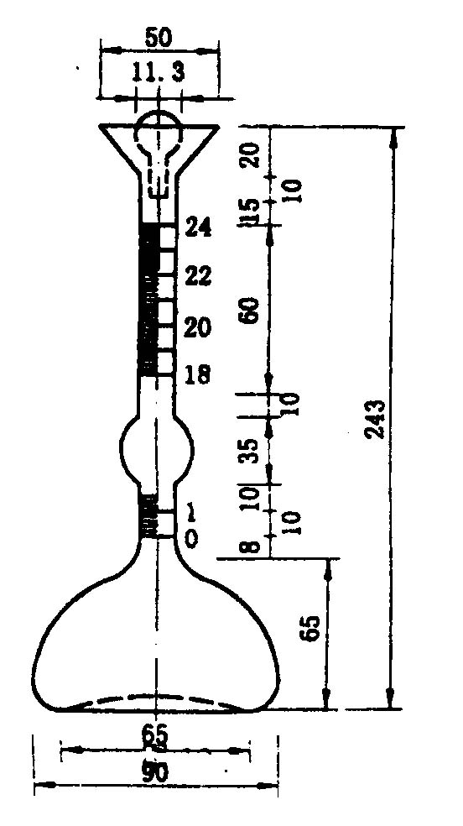
图1 李氏瓶
2.电子天平(称量6Kg，感量1g)、漏斗、小勺、滤纸等。
(二)实验步骤
1.将无水煤油注入李氏瓶至凸颈下部0—1mL刻度线范围内。记下刻度数，用滤纸将瓶颈内液面上部内壁吸附的煤油仔细擦净。将注有煤油的李氏瓶放入恒温水槽内，使刻度线以下部分浸入水中，水温控制在(20±0.5)℃，恒温30min后读出液面的初体积V₁(以弯液面下部切线为准)，精确到0.05mL。
2.从恒温水槽中取出李氏瓶、擦干外表面、放于电子天平上，称得初始质量，m₁。
3.用小匙将试样60-90g徐徐装入李氏瓶中，下料速度不得超过瓶内液体浸没物料的速度，以免阻塞。如有阻塞，应将瓶微倾且摇动，使物料下沉后再继续添加，直至液面上升接近20mL的刻度时为止。
4.排除瓶中气泡。以左手指捏住瓶颈上部，右手指托着瓶底，左右摆动或转动，使其中气泡上浮，每3--5s观察一次，直至无气泡上升为止。同时将瓶倾斜并缓缓转动，以便使瓶内煤油将粘附在瓶颈内壁上的物料洗人煤油中。
5.将瓶置于电子天平上称出加入物料后的最终质量m₂，再将瓶放入恒温水槽中，在相同水温下恒温30min，读出第二次体积读数V₂。
(三)结果计算
1.按下式计算试样密度$ρ$(精确至0.01g／cm³)：
$$ρ=\frac{m_{2}−m_{1}}{V_{2}−V_{1}}(g/{{\text{cm}}^{3}})$$
2.以两次实验结果的平均值作为密度的测定结果。两次实验结果的差值不得大于0.02g／cm³，否则应重新取样进行实验。
3.实验记录
编号 | V₁  (mL) | V₂  (mL) | m₁  (g) | m₂  (g) | ρ  (g／cm³) | 密度平均值  (g／cm³)
1
2
二、表观密度实验
表观密度又称体积密度，是指材料包含自身孔隙在内的单位体积的质量。
Ⅰ.砂的表观密度实验
（一）实验目的和意义
测定砂的表观密度，以此评定砂的质量。砂的表观密度也是进行混凝土配合比设计的必要数据之一。
（二）主要仪器设备
1.电子天平：称量6Kg，感量1g。
2.容量瓶：容积为500ml。
3.烘箱、浅盘、料勺、滴管、漏斗等。
（三）实验步骤
1.称取烘干试样300g(G₀)，精确至1g，通过漏斗加入容量瓶，然后注入半瓶自来水,用手旋转摇动容量瓶使砂样在水中充分摇动以排除气泡。
2.静置30min后，用滴管小心添水使水面与瓶颈刻度线平齐，擦干瓶外水分，称出其质量(G₁)g，精确至1g。
3.倒出瓶中水和试样，洗净容量瓶内外，再向容量瓶内注入自来水至瓶颈刻度线，擦干瓶外水分，称出其质量(G₂)g，精确至1g。

（四）实验结果
1.试样的表观密度$ρ_{0}$按下式计算：(精确至0.01g/cm³)
$ρ_{0}=\frac{G_{0}}{G_{0}+G_{2}−G_{1}}$
式中 $ρ_{0}$——砂的表观密度，g/cm³；
——烘干试样的质量，g；
——试样、水及容量瓶的总质量，g；
——水及容量瓶的总质量，g。
以两次测定结果的平均值为实验结果，两次测定结果的误差不得大于0.02g/cm³，否则应重新取样进行实验。
2.实验记录
编号 | G₀  (g) | G₁  (g) | G₂  (g) | $$ρ_{0}$$  (g/cm³) | $ρ_{0}$平均值  (g/cm³)
1
2

Ⅱ.卵石或碎石的表观密度实验(简易法)
（一）实验目的和意义
石子的表观密度与石子的矿物成分有关。测定石子的表观密度，可以鉴别石子的质量，同时也是计算空隙率和进行混凝土配合比设计的必要数据之一。此法可用于最大粒径不大于37.5mm的卵石或碎石。
（二）主要仪器设备
1.电子天平：最大称量6kg，感量1g。
2.口杯、玻璃片、烘箱、蒸发皿、毛巾、小烧杯等。

表观密度实验所需试样数量（表一）
最大粒径，mm | 小于26.5 | 31.5 | 37.5
最少试样质量，kg | 2.0 | 3.0 | 4.0

（三）实验步骤
1.将浸水饱和后的试样（蒸发皿的容量），装入口杯中。注入自来水，用玻璃片覆盖杯口。以上下左右摇晃的方法排除气泡。
2.气泡排尽后，向杯中添加自来水，直至水面凸出杯口边缘。然后用玻璃片沿杯口迅速滑行，使其紧贴杯口水面。擦干口杯外水分后，称出试样、水、口杯和玻璃片总质量G₁(g)。
3.将口杯中试样倒入蒸发皿，放入烘箱中于(105±5)℃下烘干至恒量，待冷却至室温后，下次实验称取其质量G₀，精确至1g。
4.将口杯洗净并重新注入饮用水，用玻璃片紧贴杯口水面，擦干口杯外水分后，称出水、口杯和玻璃片总质量G₂（g）。
(四)实验结果
1.试样的表观密度$ρ_{0}$按下式计算：
$ρ_{0}=\frac{G_{0}}{G_{0}+G_{2}−G_{1}}$
式中： $ρ_{0}$——石子的表观密度，g/cm³；
_{子}——烘干试样的质量，g；
——试样、水、口杯和玻璃片的总质量，g；
——水、口杯和玻璃片的总质量，g；
以两次测定结果的平均值为测定值，两次测定结果之差应小于0.02g/cm³，否则应重新取样进行实验。
2.实验记录
编号 | G₀  (g) | G₁  (g) | G₂  (g) | $$ρ_{0}$$  (g/cm³) | $ρ_{0}$平均值  (g/cm³)
1
2

三.砂的堆积密度实验
（一）实验目的和意义
测定砂的堆积密度并计算空隙率，借以评定砂的质量。砂的堆积密度也是混凝土配合比设计必需的重要数据之一。在运输中，可以根据砂的堆积密度换算砂的运输质量和体积。
（二）仪器设备
1.电子天平：称量6kg，感量1g。
2.容量筒：圆柱形金属桶，内径108mm，净高109mm，壁厚2mm，筒底厚约5mm，容积为1L（0.001m³）。
3.料勺、盘、直尺等。
（三）实验步骤
1.称容量筒质量G₁(kg)，
2.用料勺将试样徐徐装入从容量筒，加料高度距容量筒口不应超过50mm，让试样以自由落体落下，当容量筒上部试样呈锥体，且容量筒四周溢满时，即停止加料。
3.用直尺将多余的试样沿筒口中心线向两个相反方向刮平，称出试样和容量筒的总质量G₂kg，精确至1g。
(四)实验结果
1.堆积密度按下式计算：
式中：——堆积密度，kg/m³;
——容量筒质量，g；
——试样和容量筒的总质量，g；
——容量筒的容积，m³。
2.空隙率按下式计算(精确至1%):
$P^{'}=(1−\frac{ρ_{0}^{'}}{ρ_{0}})×\text{100}\text{\%}$
式中：——砂的空隙率；
$ρ_{0}$——砂的表观密度；
——砂的堆积密度。
堆积密度取两次实验结果的算术平均值，精确至10kg/m³。空隙率取两次实验结果的算术平均值，精确至1%。
3．实验记录
编号 | V  (L) | G₁  (g) | G₂  (g) | (kg/m³) | 平均值  (kg/m³) | 空隙率  (%)
1
2
实验二 水泥实验（一）
一、水泥标准稠度用水量测定。
（一）实验目的
水泥的凝结时间和安定性都与用水量有关，为了消除条件的差异，有利于比较，水泥净浆必须有一个标准的稠度，本实验就是为了测定水泥净浆达到标准稠度的用水量，以便为进行凝结时间和安定性实验作好准备。
（二）主要仪器设备
1.水泥净浆搅拌机 由搅拌锅、搅拌叶片、传动机构和控制系统组成，搅拌叶片以双转双速转动。
2.标准稠度与凝结时间测定仪（维卡仪） 锥体滑动部分的总质量为300±2g。
3.电子天平（称量6Kg，感量1g）。
4.浅盘、刮平刀、毛巾、量筒、小刀、润滑油。
（三）实验步骤
1.实验前须检查仪器金属棒能否自由滑动；试杆降至模顶面位置时，指针应对准标尺零点；搅拌机运转正常等。
2.标准稠度用水量可用调整水量和不变用量两种方法中的任一种来测定，如发生矛盾时，以前者为准。
3.水泥净浆的拌制
拌和前，搅拌锅和搅拌叶片需用湿布擦过。称取500g水泥(高铝水泥45g+普通硅酸盐水泥455g)试样。采用调整水量方法时，拌和用水量为137.5ml，拌和前，先将水加入搅拌锅内，然后再加入水泥试样，拌和时，先将搅拌锅放到搅拌机锅座上，升至搅拌位置，将开关拔至自动位置,然后按下启动按钮。整个搅拌过程自动控制（搅拌过程为慢速搅拌120s，停拌15s，接着快速搅拌120s后停机）。
4.标准稠度测定
拌和结束后，立即将拌好的水泥净浆装入已置于玻璃板上的试模中，用小刀插捣、轻轻振动数次，刮去多余的净浆。抹平后迅速将试模和底板移到维卡仪上，并将其中心定在试杆下，降低试杆直至与水泥净浆表面接触，拧紧螺丝1-2s后，突然放松，使试杆垂直自由地沉入水泥浆中。在试杆停止沉入或释放试杆30s时，记录试杆距底板之间的距离。升起试杆后立即擦净。整个操作应在搅拌后1.5min内完成。
（四）实验结果
以试杆沉入净浆并距底板6mm+1mm的水泥净浆为标准稠度净浆。其拌和水量为该水泥的标准稠度用水量，按水泥质量的百分比计。
$P=\frac{m_{1}}{m_{2}}×\text{100}\text{\%}$
式中：m₁₋₋₋水泥净浆达到标准稠度时的拌和用水量（g）
m₂ –水泥质量（g）
（五）实验记录
水泥试样质量(g) | 加水量(ml) | 试杆下沉深度S（mm） | 标准稠度用水量P（％）
高铝水泥
（45g）
普通硅酸水泥
（455g）
二、水泥凝结时间测定
（一）实验目的
测定水泥从加水入后至开始凝结（初凝）以及凝结完了（终凝）所经历的时间，用它评定水泥的性质，以利于满足施工要求。
（二）主要仪器设备
1.凝结时间测定仪 与测定标准稠度所用的测定仪相同。
2.其它设备与测定标准稠度时所用相同。
（三）实验步骤
1.测定前，将试模放在玻璃板上。调整凝结时间测定仪，使试针接触玻璃板时，指针对准标尺零点。
2.称取水泥试样500g(高铝水泥45g+普通硅酸盐水泥455g)，以标准稠度用水量拌制水泥净浆（拌制过程同前），并立即将净浆一次装入试模，振动数次后刮平，然后放入养护箱内，记录开始加水的时间为凝结时间的起始时间。
3.试件在养护箱中养护至加水30min时进行第一次测定。测定时，从养护箱中取出试模放到试针下，使试针与净浆面接触，拧紧螺丝，1～2s后突然放松，试针垂直自由沉入净浆，观察试针停止下沉时指针读数。当试针沉至距底板4mm+1mm时，即为水泥达到初凝状态。
为了测定终凝时间，在终凝针上要安装一个环形附件。完成初凝时间测定后，立即将试模连同浆体以平移的方式从玻璃板取下，翻转180°（直径大端向上，小端向下），放在玻璃板上，再放入湿气养护箱中继续养护。临近终凝时间时，每隔15mm测定一次，当试针沉入试体小于0.5mm时，即环形附件开始不能在试体上留下痕迹时，为水泥达到终凝状态。由水泥加入水中至终凝状态的时间为水泥终凝时间，用“min”表示。
测定时注意，在最初测定操作时应轻轻扶持金属棒，使其徐徐下降，以防止试针撞弯。但测定结果应以自由下落为准，在整个测试过程中试针贯入的位置至少要距离模内壁10mm。临近初凝时，每隔5min测定一次，临近终凝时每隔15min测定一次，到达初凝或终凝状态时应立即重复测定一次。当两次结果相同时，才能定为到达初凝或终凝状态。每次测定不得让试针落入原针孔。每次测试完毕须将试针擦净，并将试模放回养护箱内。整个测定过程中要防止试模受振。
（四）实验结果
由开始加水至初凝、终凝状态的时间分别为该水泥的初凝时间和终凝时间，用小时（h）或分（min）来表示。
实验记录
标准稠度用水量P（%） | 加水时刻（时.分） | 初凝时刻（时.分） | 终凝时刻（时.分） | 凝结时间  （小时.分钟）
 |  |  |  | 初凝 | 终凝
三、水泥胶砂强度检验
（一）主要仪器设备
1.行星式水泥胶砂搅拌机。
一种工作时搅拌叶片既绕自身轴线自转又沿搅拌锅周边公转，运动轨迹似行星式的水泥胶砂搅拌机。
2.水泥胶砂试体成型振实台
由可以跳动的台盘和使其跳动的凸轮等组成。振实台的振幅为15mm±0.3mm，振动频率60次/（60s±2s）。
3.试模
为可卸的三联模，由隔板、端板、底座等组成。模槽内腔尺寸为40mm×40mm×160mm。三边应互相垂直。
4.抗折实验机
一般采用杠杆比值为1:50的电动抗折实验机。抗折夹具的加荷与支撑圆柱直径应为10mm±0.1mm，两个支撑圆柱中心距离为100mm±0.2mm。
5.抗压实验机
抗压实验机以200～300KN为宜，在接近4/5量程范围内使用时，记录的荷载应有±1%精度，并具有按2400N/s±200N/s速率的加荷能力。
6.抗压夹具
由硬质钢材制成，上、下压板长40mm±0.1mm,宽不得小于40mm，加压面必须磨平。
7.刮平刀。断面正三角形，有效长度26mm
（二）试件成型
1.成型前将试模擦净，四周的模板与底座的接触面上应涂黄干油，紧密装配，防止漏浆，内壁均匀刷一薄层机油。
2.水泥与ISO标准砂的质量比为1：3，水灰比为0.5。每成型三条试件需要称量水泥450g±2g，ISO标准砂1350g±5g，拌和用水量225g±1g。
3.搅拌时先将水加入锅里，再加入水泥，把锅放在固定架上，上升至固定位置。将砂子加入搅拌机上方的塑料筒内。将开关拔至自动位置,然后按下启动按钮。整个搅拌过程自动控制（搅拌过程为低速搅拌30s后，在第二个30s开始的同时塑料筒内的砂子自动加入。高速搅拌30s。停拌90s，在第一个15s内用一胶皮刮具将叶片和锅壁上的胶砂刮入锅中间。在高速下继续搅拌60s）。
4.在搅拌胶砂的同时，将试模和模套固定在振实台上，用一个适当勺子直接从搅拌锅里将胶砂分两层装入试模，装第一层时，每个槽里约放300g胶砂，用大播料器垂直架在模套顶部，沿每个模槽来回一次将料播平，接着振实60次，再装入第二层胶砂，用小播料器播平，再振实60次。移走模套，从振实台上取下试模，用一金属直尺以近似90⁰的角度架在试模模顶的一端，然后沿试模长度方向以横向锯割动作慢慢向另一端移动，一次将超过试模部分的胶砂刮去，并用同一直尺在近乎水平的情况下将试体表面抹平。
5.在试模上作标记或加字条标明试件编号。
（三）试件养护
1.将作好标记的试模放入养护室的水平架上养护。一直养护到规定的脱模时间（对于24h龄期的，应在破型实验前20min内脱模，对于24h以上龄期的应在成型后20-24h之间脱模）时取出脱模。脱模前用防水墨汁或颜料笔对试体进行编号和做其它标记。
2.将做好标记的试体立即水平或竖直放在20℃±1℃水中养护，水平放置时刮平面应朝上。养护期间试件之间间隔或试体上表面的水深不得小于5mm。
实验三 水泥实验（二）
（四）胶砂强度实验
试体龄期是从水泥加水搅拌开始实验时算起。各龄期的试件必须在下列时间内进行强度实验：
●24h±15min；●48h±30min；●72h±45min；●7d±2h；●>28d±8h；
试件从水中取出后，在强度实验前应用湿布覆盖。
1.抗折强度实验
将试体一个侧面放在实验机支撑圆柱上，试体长轴垂直于支撑圆柱，通过加荷圆柱以50N/s±10N/s的速率均匀地将荷载垂直地加在棱柱体相对侧面上，直至折断，读取测定值并记录。
保持两个半截棱柱体处于潮湿状态直至抗压实验。
以三个试件测定值的算术平均值为抗折强度的实验结果，计算精确至0.1MPa。当三个强度值中超出平均值±10%时，应剔除后再取平均值作为抗折强度实验结果。
2.抗压强度实验
抗压强度实验后的两个断块应立即进行抗压实验。抗压强度实验须用抗压夹具进行， 在整个加荷过程中以2400N/S±200N/S的速率均匀地加荷直至试件破坏。
抗压强度$R_{c}$以牛顿每平方毫米（MPa）为单位，按下式进行计算（精确至0.1MPa）：
$R_{c}=\frac{F_{C}}{A}$
式中F_{c}------破坏荷载（N）；
A-----受压部分面积，40×40=1600(mm²)；
以一组三个棱柱上得到的六个抗压强度测定值的算术平均值为实验结果。如六个测定值中有一个超出六个平均值的±10%，就应剔除这个结果，而以剩下五个的平均数为结果。如果五个测定值中再有超过它们平均数±10%的值，则此组结果作废。

3.实验结果
编号 | 抗折强度  （MPa） | 抗折强度  平均值（MPa） | 编号 | 最大荷载  （KN） | 抗压强度  （MPa） | 抗压强度  平均值（MPa）
1 |  |  | 1
2 |  |  | 2
3 |  |  | 3
 |  |  | 4
 |  |  | 5
 |  |  | 6

实验四 混凝土用骨料筛分实验
一、砂的筛分析实验
(一)实验目的 测定砂的颗粒级配，计算砂的细度模数，评定砂粒粗细程度。
(二)仪器设备
1.标准筛：包括孔径为9.5、4.75、2.36、1.18，0.6、0.3、0.15mm的方孔筛以及筛的底盘和盖一个。
2.电子天平（称量6Kg，感量1g）、摇筛机、搪瓷盘(小)、毛刷。
（三）实验步骤
1.准确称取试样500g。
2.将孔径为9.5、4.75、2.36、1.18、0.6、0.3、0.15mm的筛，按孔径大小顺序叠置，孔径最大的放在最上层，将试样倒入最上层9.5mm筛内，加盖后，置于摇筛机上摇筛10分钟。
3.将整套筛从摇筛机上取下，按孔径从大至小，逐个于在洁净瓷盘上用手进筛分，直至每分钟的筛出量不超过试样总量的0.1%时为止，通过的颗粒并入下一个筛中，按此顺序进行，直至每个筛的试样全部筛完为止。如试样为特细砂，在筛分时增加0.075mm的方孔筛一只。
4.称量各号筛筛余试样重量(精确至1g)，所有各筛的分计筛余量和底盘中剩余量总和与筛分前的试样总重相比，相差不得超过1%，否则必须重新实验.
（四）实验结果
1.计算分计筛余百分率：各号筛上的筛余量除以试样总量的百分率(精确至0.1％)。
2.计算累计筛分百分率：该号筛上分计筛余百分率与大于该号筛上分计筛余百分率的总和。（精确至0.1％)
3.实验记录
记录尺寸（mm） | 分计筛余 |  |  | 累计筛余A_{n}(%)
记录尺寸（mm） | 质量(g) | 质量百分数a_{n}(%)
4.75 |  | a₁ |  | A₁
2.36 |  | a₂ |  | A₂
1.18 |  | a₃ |  | A₃
0.60 |  | a₄ |  | A₄
0.30 |  | a₅ |  | A₅
0.15 |  | a₆ |  | A₆
<0.15
4.按下列计算细度模数$M_{X}$(精确至0.01)
$M_{X}=\frac{(A_{2}+A_{3}+A_{4}+A_{5}+A_{6})−5A_{1}}{\text{100}−A_{1}}$=
式中:A₁、A_{２}、A_{３}、A_{４}、A_{５}、A_{６} 分别为：４.75、 2.36、1.18、0.6、0.3、0.15mm，各筛上的累计筛余百分率。
5.根据累计筛百分率计算结果，绘制筛分曲线。
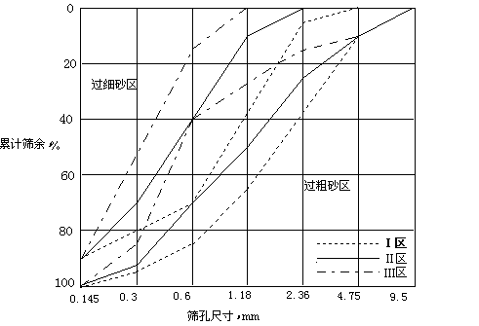
6.评定砂子粗细程度及颗粒级配

二、石子的筛分实验
（一）实验目的 测定石子的颗粒级配。
（二）仪器设备
1.标准筛 各级筛的方孔径规格:53、37.5、31.5、26.5、19、16、9.5、4.75、2.36mm
2.电子天平（称量6Kg，感量1g、称量30Kg，感量50g）、摇筛机、大搪瓷盘、毛刷。
（三）实验步骤
1.称取试样，称量前用53mm筛，筛除大于53mm的石子，然后再用电子称取石子８kg。
2.将孔径为37.5、31.5、26.5、19、16、9.5、4.75、2.36mm的筛，按孔径大小顺序叠置，孔径最大的放在最上层，然后进行筛分。
3.先分别用孔径为37.5、31.5、26.5mm的筛手筛，然后将其余套筛置于摇筛机上，摇10分钟；取下套筛，按筛孔大小顺序再逐个用手筛，筛至每分钟通过量小于试样总量0.1%为止。通过的颗粒并入下一号筛中，并和下一号中的试样一起过筛，这样顺序进行，直至各号筛的试样全部筛完为止。当筛余颗粒的粒径大于19.0mm时，在筛分过程中，允许用手指拨动颗粒。
4.称取各号筛的筛余量，精确至于１g。
（四）实验结果
1.计算分计筛余百分率 各号筛上的余量除以试样总重量的百分率（精确至于0.1%）。
2.计算累计筛余百分率 该号筛上的分计筛余百分率与大于该号筛上的分计筛余百分率之总和（精确至0.1%）。如果各号筛的筛余量与筛底的余量之和同原试样重量之差越过１％时，须重做实验。
3.实验记录
记录尺寸（mm） | 分计筛余 |  | 累计筛余  A_{n}(%)
记录尺寸（mm） | 质量(g) | 质量百分数  a_{n}(%) | 累计筛余  A_{n}(%)
37.5
31.5
26.5
19
16
9.5
4.35
2.36
<2.36

4.根据各筛的累计百分率评定试样的颗粒级配。

实验五 普通混凝土实验（一）
一、配合比设计工程实例及要求
例1：某钢筋混凝土梁，设计混凝土强度等级为C30，施工坍落度要求为30-50mm，粗骨料最大粒径要求为40mm，该单位无历史统计资料。
例2：某预应力钢筋混凝土梁，设计混凝土强度等级为C40，施工坍落度要求为30-50mm，粗骨料最大粒径要求为30mm，该单位无历史统计资料。
例3：某混凝土基础，设计混凝土强度等级为C20，施工坍落度要求为10-30mm，粗骨料最大粒径要求为40mm，该单位无历史统计资料。
例4：某钢筋混凝土灌注桩，设计混凝土强度等级为C25，施工坍落度要求为10-30mm，粗骨料最大粒径要求为40mm，该单位无历史统计资料。
例5：某钢筋混凝土柱，设计混凝土强度等级为C35，施工坍落度要求为30-50mm，粗骨料最大粒径要求为30mm，该单位无历史统计资料。
课后作业要求：
①实验分5个小组，每组选择1个题目。
②根据选择的题目，确定实验方案和实验安排。
③根据已测定基础数据，计算初步配合比。
④试拌调整确定基准配合比。
⑤制作试件，标准养护，在规定龄期进行抗压强度实验，确定实验室配合比。
⑥认真填写实验报告。
二、混凝土拌合物的拌制
1.主要仪器设备
搅拌机：(容量75～100L,转速18～22r/min))；电子天平：称量５Kg感量1g；30 Kg感量1g；量筒（2000ml、100ml）；拌铲、盛器、坍落桶、捣棒、镘刀、钢直尺、15cm×15cm×15cm试模、钢板（0.6m×0.6m左右）。
2.混凝土拌合物试样制备（拌合方式采用机械搅拌）
（1）按所定配合比备料，以全干状态为准。
（2）预拌一次，即用按配合比的水泥、砂和水组成的砂浆及少量石子，在搅拌机中进行涮膛。然后倒出刮去多余的砂浆，其目的是使水泥砂浆先粘附满搅拌机的筒壁，以免正式拌和时影响拌合物的配合比。
（3）开动搅拌机，向搅拌机内依次加入石子、砂和水泥，干拌均匀，再将水徐徐加入，全部加料时间不超过２min，水全部加入后，继续拌和２min。
（4）将拌和物从搅拌机卸出，倾倒在盛器内，从开始加水时算起,全部打操作必须在30分钟内完成.
三、坍落度测定
1.实验目的 坍落度是表示混凝土混合料稠度的一种指标，以此确定混合料浇注时的流动性。
2.一般规定 本方法用于坍落度值不小于10mm，骨料最大粒径不大于40mm，测定时需拌制混合料约15升。
3.仪器设备 标准圆锥坍落度筒(图1)，上下截面积必须平行并与锥体轴心垂直，筒外两侧焊把手两只，接近下端两侧焊有脚踏板；圆锥筒内表面必须十分光滑、弹头形捣棒(直径16mm,长600mm金属棒，端部磨园）、镘刀、装料漏斗、木尺、钢直尺、取样勺等。
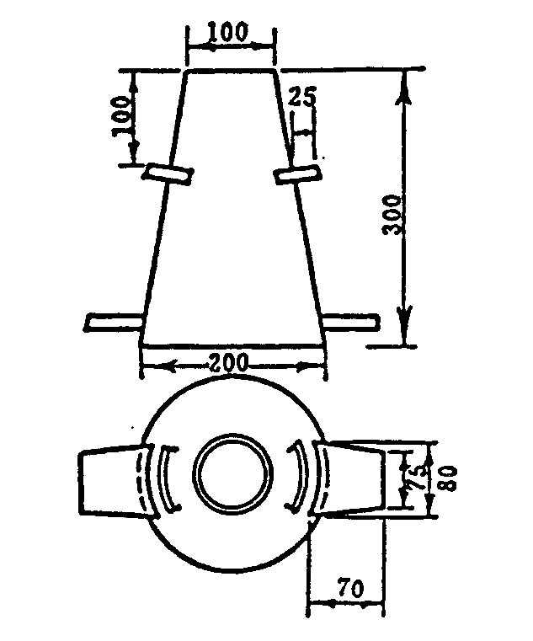
图1坍落筒
4.实验步骤
（1）每次实验前将坍落度筒内外擦净，取水润湿，并把筒放置在经水润湿，而不吸水的刚性平板上，然后用脚踩住脚踏板，使坍落度筒在装料时保持固定位置。
（2）将拌和均匀的混凝土混合料分三层装入筒内，每层装入高度应稍大于筒的三分之一。
（3）每装一层用捣棒垂直插捣25次，插捣在全部面积上进行，沿螺旋线由边缘逐渐转向中心，插捣底层混凝土时，捣棒应捣至底部，插捣其他两层时，应插捣至下层表面为止，插捣筒边混凝土混合料时，捣棒可以稍稍倾斜。浇灌顶层时，混凝土混合料应高出坍落度筒口。插捣过程中如混凝土沉落到低于筒口，且应随时添加，以使它自始至终都能保持高出筒顶。顶层插捣完后，刮去多余的混凝土混合料，用抹刀抹平。
（4）清除筒边平板上的混凝土混合料，并小心地垂直提起坍落度筒，筒的提高过程不得歪斜并应在5--10秒钟内完成,将筒放在锥体混合料一旁,筒面上平放一木尺,用钢尺量出木尺底面至试样顶面最高点的垂直距离(以mm计)准确至5mm,即为该混凝土混合料的坍落度值。从开始装料到提起坍落度筒的整个过程应不间断地进行，并应在150秒钟内完成。
（5）坍落度筒提离后，如试件发生崩塌或一边剪坏现象，则应重新取样进行测定。如发生第二次仍出现这种现象，则表示该拌合物和易性不好，应予记录备查。
（6）测定坍落度后，观察拌合物的下述性质，并记录。
A：粘聚性：用捣棒在已坍落的拌合物锥体侧面轻轻击打。如果锥体逐渐下沉，表示粘聚性良好；如果突然倒塌，部分崩裂或出现离析现象，即为粘聚性不好的表现。
B：保水性：提起坍落度筒后如有较多的稀浆从底部分析出，锥体部分的拌合物也因失而骨料外露，则表明保水性不好，如无这种现象，则表明保水性良好。
5.坍落度的调整
（1）坍落度调整方法
当测得的坍落度过小时，可在保持水灰比不变的前题下，掺入水泥和水进行调整，掺量为原试拌用量的5%或10%；当坍落度过大时，可酌情增加砂和石子，尽快拌和均匀，重做坍落度测定。
（2）坍落度调整记录
材料  名称 | 初步计算(1m³)混凝土的材料用量(kg) | 初步计算(0.015m³)混合料材料用量(kg) | 调整材料用量(kg) |  | 合计  (kg)
材料  名称 | 初步计算(1m³)混凝土的材料用量(kg) | 初步计算(0.015m³)混合料材料用量(kg) | 第一次 | 第二次 | 合计  (kg)
水泥
水
砂
石
总计
坍落度

四、混凝土拌合物表观密度测定
1.实验目的 测定混凝土拌合物的表观密度，计算每立方米混凝土的实际材料用量。
2.适用范围 本方法适用于测定混凝土拌合物捣实后的单位体积重量。
3.仪器设备 电子称（称量30kg，感量50g），试模150mm×150mm×15Omm，振动台，捣棒。
4.实验步骤
(1)实验前用机油将试模内涂抹，称出其质量M1（kg）精确至50g。

(2)拌合物的装料及捣实方法应视混凝土的稠度和施工方法而确定。一般来说，坍落度不大于70mm的混凝土，用振动台振实，大于70mm的采用捣棒人工捣实，又如施工时用机械震捣，则采用振动法捣实混凝土拌合物，如施工时人工插捣，则同样用人工插捣测定混凝土拌合物表观密度。
(3)采用振动法捣实时，混凝土拌合物应一次装入试模，装料时可稍加插捣，并应装满至高出模口，然后把试模移至振动台振实，如在振捣过程中混凝土高度沉落到低于模口，则应随时添加混凝土，振动直至拌合物表面出现水泥浆为止。
(4)用镘刀沿模口将捣实后多余的混凝土拌合物刮去抹平，仔细擦净试模外壁，然后称出其质量M₂（kg）精确至50g。
5.实验结果 用下列计算混凝土拌合物表观密度（计算至精确10 kg／m³ ）
$f_{\text{CC}}=\frac{P}{A}$
式中： $f_{\text{CC}}=\frac{P}{A}$——混凝土拌合物表观密度（kg／m^{３}）
M₁——空试模的质量（kg）。
M₂——试模和混凝土拌合物总质量（kg）。
V ——试模的容积（m³）。
编号 | 空试模重M₁(kg) | 试模+混凝土拌合物重M₂(kg) | 混凝土拌合物重M₂-M₁(kg) | 混凝土表观密度kg/m³
1
2
3
混凝土表观密度平均值(kg/m³)

实验六 普通混凝土实验（二）
立方体抗压强度
一、实验设备
实验机 压力实验机或万能实验机，其精度应不低于±2%，量程应能使试件在预期破坏荷载不小于全量程的20%，也不大于全量程的80%。实验机应按计量仪表使用规定进行定期检查，以确保实验结果的准确性。
二、试件的成型及养护
1.试件成型后应覆盖，以防止水分蒸发，并在室温为20℃±5℃情况下至少静置1d（但不得超过2d），然后编号拆模。
2.拆模后的试件应立即放在温度为20℃±3℃、相对湿度为90%以上的标准养护室中养护。在标准养护室内试件应放在架上，彼此间隔10—20mm，并应避免用水直接冲淋试件。无标准养护室时，混凝土试件可放在温度为20℃±3℃的不流动水中养护。水的PH值不应小于7。
三、抗压实验步骤
1.试件从养护地点取出后应及时进行实验，以免试件内部的温、湿度发生显著变化。
2.把试件安放在实验机下压板中心，试件的承压面与成型时的顶面垂直。开动实验机，当上压板与试件接近时，调整球座，使接触均衡。
3.加压时，应持续而均匀加荷。加荷速度为：混凝土等级小于C30时，取0.3-0.5Mpa/s；当等于或大于C30时，取0.5-0.8Mpa/s。当试件接近破坏而开始迅速变形时，应停止调整实验机油门，直至试件破坏，然后记录破坏荷载（P）。
四、实验结果计算
1.混凝土立方体试件抗压强度按下式计算：
$$f_{\text{CC}}=\frac{P}{A}$$
式中 $f_{\text{CC}}$----混凝土立方体试件抗压强度（MPa）；
P-----破坏荷载（N）；
A-----试件承压面积（mm²）.
混凝土立方体试件抗压强度的计算应精确至0.1Mpa。
2.以三个试件算术平均值作为该组试件的抗压强度值。三个试件中的最大值或最小值中，如有一个与中间值的差异超过中间值的15%。则把最大及最小一并舍去，取中间值作为该组试件的抗压强度值。如最大值、最小值与中间值的差均超过中间值的15%，则该组试件的实验结果无效。
3.取150mm×150mm×150mm试件抗压强度值为标准值，用其它尺寸试件测得的强度均应乘以尺寸换算系数。
4.抗压强度记录表
试件编号 | 试块尺寸（mm） | 破坏荷载（KN） | 28d抗压强度（MPa） | 28d抗压强度平均值（MPa）
1
2
3

实验七 水泥砂浆实验
一、砂浆稠度实验
（一）实验目的 了解水泥砂浆的稠度的测定方法
（二）实验仪具
1.砂浆稠度仪：由试锥、容器和支座三部分组成。试锥由钢材或铜材制成，试锥高度为145mm、锥底直径为75mm、试锥连同滑杆的质量应为300g；盛砂浆容器由钢板制成，筒高为180mm，锥底内径为150mm；支座分为底座、支架及稠度显示三个部分，由铸铁、钢及其它金属制成。
2.搅拌锅
3.钢制捣棒：直径10mm、长350mm、端部磨圆。
4.秒表等。
（三）实验方法
1.将盛浆容器和试锥表面用湿布擦干净，并用少量润滑油轻擦滑杆，然后将滑杆上多余的油用吸油纸擦净，使滑杆能自由滑动。
2.将砂浆拌和物一次装入容器，使砂浆表面低于容器口约l0mm左右，用捣棒自容器中心向边缘插捣25次，然后轻轻地将容器摇动或敲击5～6下，使砂浆表面平整，随后将容器置于稠度测定仪的底座上。
3.拧开试锥滑杆的制动螺丝，向下移动滑杆，当试锥尖端与砂浆表面刚接触时，拧紧制 动螺丝，使齿条测杆下端刚接触滑杆上端，并将指针对准零点上。
4.拧开制动螺丝，同时计时间，待10s立即固定螺丝，将齿条测杆下端接触滑杆上端，从刻度盘上读出下沉深度（精确至lmm）即为砂浆的稠度值。
5.圆锥形容器内的砂浆，只允许测定一次稠度，重复测定时，应重新取样进行测定。
（四）结果处理及精度要求
取两次实验结果的算术平均值为实验结果测定值，计算值精确至1mm。两次实验结果之差,如大于20mm，则应另取砂浆搅拌后重新测定。
二、测定砂浆的分层度
（一）实验目的 了解测定水泥砂浆的分层度方法
（二）实验仪具
1.砂浆分层度测定仪；
2.其他：搅拌锅、抹刀、木锤等。
（三）实验方法
1.将试样一次装入分层度筒内，待装满后，用木锤在容器周围距离大致相等的四个不同地方轻轻敲击1～2次，如砂浆沉落到低于筒口，则应随时添加，然后刮去多余砂浆，并抹平。
2.按测定砂浆流动性的方法，测定砂浆的沉入度值，以mm计。
3.静置30min后，去掉上面200mm砂浆，剩余的砂浆倒出，放在搅拌锅中拌2min。
4.再按测定流动性的方法，测定砂浆的沉入度，以mm计。
（四）结果处理及精度要求
以前后两次沉入度之差定为该砂浆的分层度，以mm计。
砌筑砂浆的分层度不得大于30mm。保水性良好的砂浆，其分层度应为10～20mm。分层度大于20mm的砂浆容易离析，不便于施工；但分层度小于10mm者，硬化后易产生干缩开缝。
三、强度等级M7.5的水泥砂浆实验室配合比为：
第一组：
水泥：砂：水=220:1450:290
第二组：
水泥：砂：水=240:1450:300
第三组：
水泥：砂：水=260:1450:310
第四组：
水泥：砂：水=280:1450:320
第五组：
水泥：砂：水=300:1450:330
四、实验结果
按实验室配合比试拌10L砂浆拌和物，各种材料用量为：
1.砂浆稠度记录
拌制用量（L） | 水泥用量（Kg） | 砂用量（Kg） | 水用量（Kg） | 砂浆的稠度（mm）
 |  |  |  | 1 | 2 | 平 均
10
2.砂浆分层度记录
编号 | 起始稠度（mm） | 静置30min后的稠度（mm） | 静置30min后  稠度平均值（mm） | 砂浆的分层度（mm）
1
2
实验八 石油沥青实验
一、针入度测定
本方法适用于测定针入度小于350的石油沥青的针入度.
石油沥青的针入度以标准针在一定的荷重、时间及温度条件下,垂直穿入沥青试样的深度来表示,单位为1/10mm。如未另行规定，标准针、针连杆与附加砝码的总重量为100g±0.1g，温度为25℃，时间为5s。
(一)主要仪器设备
１.针入度计 凡允许针连杆在无明显摩擦下垂直运动，并且能指示穿入深度精确至0.1mm的仪器均可应用，针连杆质量应为47.5g±0.05g，针和针连杆组合件总质量应为50g±0.05g。针入度计附带50g±0.05g和100g±0.05g砝码各1个。仪器设有放置平底玻璃皿的平台，并有可调水平的机构，针连杆应与平台相垂直。仪器设有针连杆制动按钮，紧压按钮可自由下落。针连杆易于卸下，以便检查其质量。
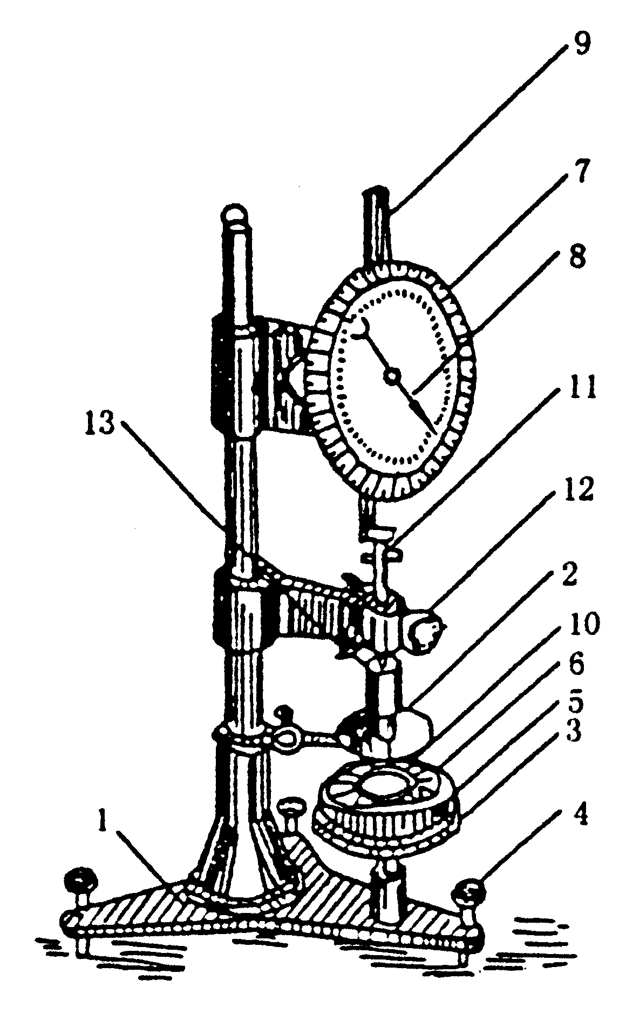
1-底座；2-小镜；3-圆形平台；4-调平螺丝；5-保温皿；6-试样；7-刻度盘；8-指针；9-活杆；10-标准针；11-连杆；12-按钮；13-砝码
2.标准针 应由硬化回火的不锈钢制成，其尺寸应符合规定。
3.试样皿 金属圆筒形平底容器。针入度小于200时，试样皿内径55mm，内部深度35mm；针入度在200－350时，试样皿内径70mm，内部深度为45mm。
4.恒温水浴 容量不小于10L，能保持温度在实验温度的±0.1℃范围内。
5.温度计 液体玻璃温度计，刻度范围0－50℃，分度为0.1℃。
6.平底玻璃皿（容量不小于0.5L，深度不小于0.5mm的金属筛网，用于过滤试样）、秒表、砂浴或可控温度的密闭电炉。
(二)实验准备（实验人员操作）
1.将预先除去水分的沥青试样在砂浴或密闭电炉上小心加热，不断搅拌，加热温度不得超过估计软化点100℃。加热时间不得超过30min，用筛过滤除去杂质。
2.将试样倒入预先选好的试样皿中，试样深度应大于预计穿入深度10mm。
3.试样皿在15－30℃的空气中冷却1－1.5h（小试样皿）或1.5－2h（大试样皿），防止灰尘落入试皿。然后将试样皿移入保持规定实验温度的恒温水浴中。小试样皿恒温1－1.5h，大试样皿恒温1.5－2h。
(三)实验步骤
1.调节针入度计水平，检查连杆和导轨，无明显摩擦。用甲苯或合适溶剂清洗针，用干净布擦干，固紧好针。
2.取出试样皿，放入水温控制在实验温度的平底玻璃皿的三腿支架上，试样表面以上的水层高度不小于10mm。将平底玻璃皿放于针入度的计的平台上。
3.放下针连杆，使针尖刚好与试样表面接触。必要时用放置在合适位置的光源反射来观察。拉下活杆，使与针连杆顶端相接触，调节针入度计刻度盘使指针指零。
4.用手紧压按钮，同时启动秒表，使标准针自由下落穿入沥青试样，到规定时间，停压按钮，使针停止移动。
5.拉下活杆与针连杆顶端接触，此时刻度盘指针的读数即为试样的针入度。
6.同一试样重复测定至少3次，各测定点之间及测定点与试样皿边缘之间的距离不应小于10mm。每次测定前应将平底玻璃皿放入恒温水浴。每次测定换一根干净的针或取下针用甲苯或其它溶剂擦干净，再用干布擦干。
7.测定针入度大于200的沥青试样时，至少用3根针，每次测定后将针留在试样中，直至3次测定完毕后，才能把针从试样中取出。
(四)实验结果
测 定 次 数 | 1 | 2 | 3 | 平均值
针入度（1/10mm）
取3次测定针入度的平均值，取至整数，作为实验结果。3次测定的针入度值相差不应大于下列针入度测定允许最大差值。若差值超过，实验应重做。
针入度测定允许最大差值
针入度 | 0－49 | 50－149 | 150－249 | 250－350
最大差值 | 2 | 4 | 6 | 10

二、延度测定
用规定的试件在一定温度下以一定速度拉伸至断裂时的长度，称为石油沥青的延度，以cm表示。非经特殊说明，实验温度为25℃±0.5℃，延伸速度为5cm/min±0.5cm/min。
(一)主要仪器设备
1.延度仪(图1) 凡能将试件浸没于水中，按照5cm/min±0.5cm/min速度拉伸试件的仪器均可使用。该仪器在开动时应无明显的振动。
2.试件模具(图2) 由两个端模和两个侧模组成，其形状及尺寸应符合的要求。
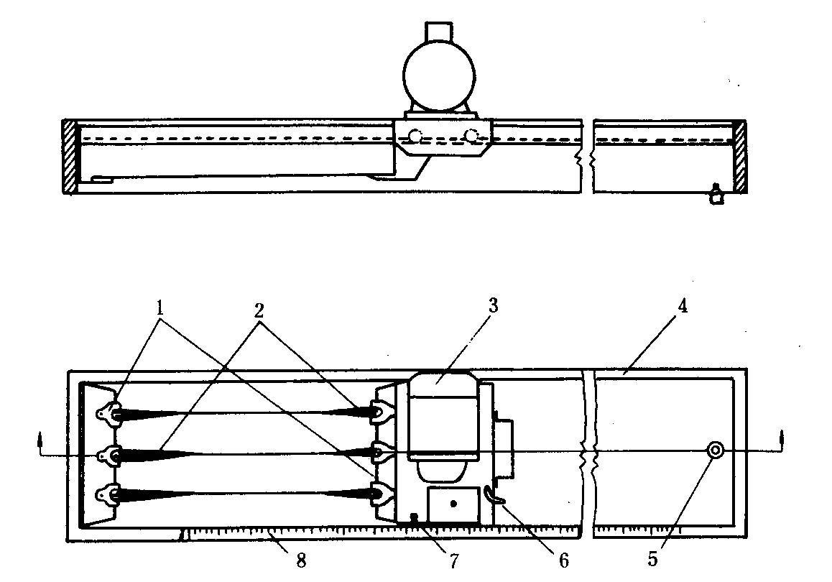
图1 延度仪(单位：mm)
1-试模；2-试样，3-电机；4-水槽，5-泄水孔，6-开关柄，7-指针，8-标尺
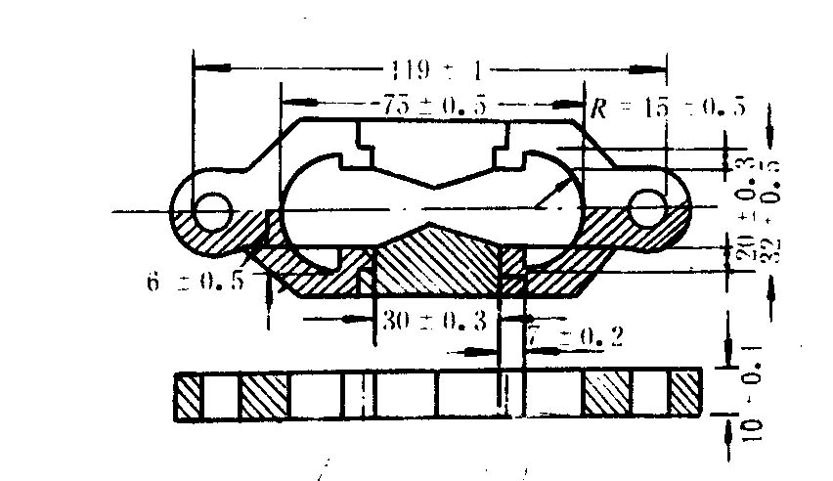
图2 延度试模(单位；mm)
3.水浴 容量至少为10L，能保持实验温度变化不大于0.1℃的玻璃或金属器皿，试件浸入水中深度不得小于10cm，水浴中设置带孔搁架，搁架距底部不得小于5cm。4.温度计 0－50℃，分度0.1℃和0.5℃各一支。
5.瓷皿或金属皿（熔沥青用）、筛（筛孔为0.3~0.5mm的金属网）、砂浴或可控制温度的密闭电炉、金属板、甘油、滑石粉隔离剂（按质量计甘油2份、滑石粉1份）等。
(二)实验准备（实验人员操作）
1.将隔离剂拌合均匀，涂于磨光的金属板上和模具侧模的内表面，将模具组装在金属板上。
2.将除去水分的试样，在砂浴上小心加热并防止局部过热，加热温度不得高于估计软化点100℃，用筛过滤，充分搅拌，勿混入气泡。然后将试样呈细流状，自模的一端至另一端往返倒入，使试样略高出模具。
3.试件在15－30℃的空气中冷却30min，然后放入25℃±0.1℃的水浴中，保持30min后取出，用热刀将高出模具的沥青刮去，使沥青面与模面齐平。沥青的刮法应自模的中间刮向两边，表面应刮得十分光滑。将试件连同金属板再浸入25℃±0.1℃的水浴中1－1.5h。
4.检查延度仪拉伸速度是否符合要求，移动滑板使指针对着标尺的零点。保持水槽中水温为25℃±0.5℃。
(三)实验步骤
1.试件移至延度仪水槽中，将模具两端的孔分别套在滑板及槽端的金属柱上，水面距试件表面应不小于25mm，然后去掉侧模。
2.侧得水槽中水温为25℃±0.5℃时，开动延度仪，观察沥青的拉伸情况。在测定时，如发现沥青细丝浮于水面或沉入水槽时，则应在水中加入乙醇或食盐水调整水的密度至与试件的密度相近后，再进行测定。
3.试件拉断时指针所指标尺上的读数，即为试样的延度，以cm表示。在正常情况下，试件应拉伸成锥尖状，在断裂时实际横断面为零。如不能得到上述结果，则应报告在此条件下无测定结果。
(四)实验结果
测 定 次 数 | 1 | 2 | 3 | 平均值
延度（cm）
取平行测定3个结果的平均值作为测定结果。若3次测定值不在其平均值的5%以内，但其中两个较高值在平均值的5%之内，则弃去最低测定值，取两个较高值的平均值作为测定结果。
三、软化点测定
将规定质量的钢球放在内盛规定尺寸金属环的试样盘上，以恒定的加热速度加热此组件，当试样软到足以使被包在沥青中的钢球下落达25.4mm时的温度，作为石油沥青的软化点，以温度（℃）表示。
(一)主要仪器设备
1.沥青软化点测定仪(图1)
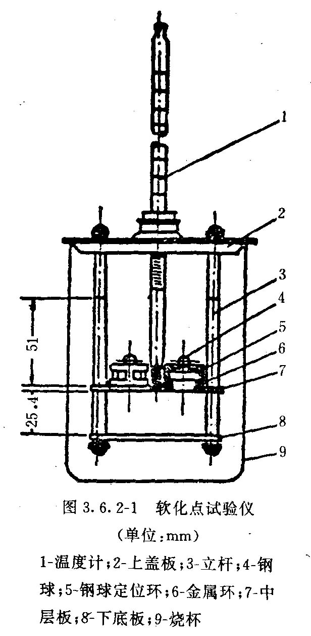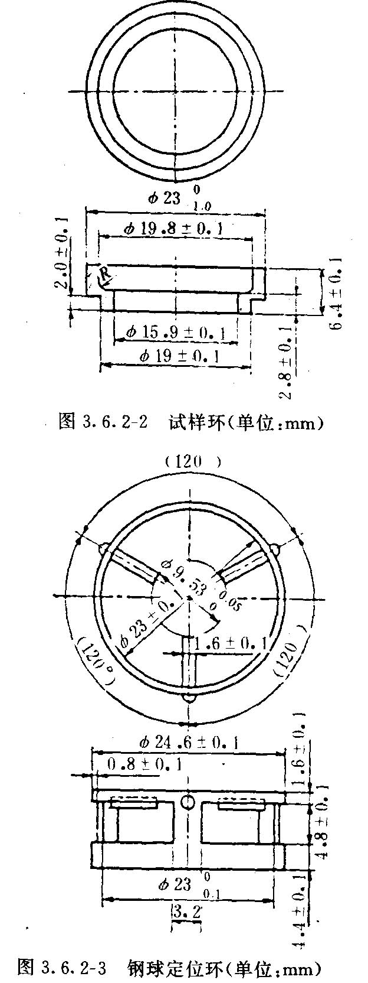
图1软化点实验仪(单位：mm) 图2 试样环(单位：mm)
1-温度计；2-上盖板；3-立杆；4-钢球；5-钢球定位环；6-金属环；7-中层板；8-下底板；9-烧杯
2.水银温度计 0－200℃，分度0.5℃
3.电炉及其它加热器、金属板或玻璃杯、筛（筛孔为0.3－0.5mm的金属网）、小刀（切沥青用）、甘油-滑石粉隔离剂（以质量计甘油2份、滑石粉1份）。
(二)实验准备（实验人员操作）
1.将黄铜环置于涂有隔离剂的金属板或玻璃杯上。
2.将预先脱水的试样加热熔化，不断搅拌，以防止局部过热，加热温度不得高于试样估计软化点100℃，加热时间不得超过30min。用筛过滤。将试样注入黄铜环内至高出环面为止。若估计软化点在120℃以上时，应将黄铜环与金属板预热至80－100℃。
3.试样在15－30℃的空气中冷却30min后，用热刀刮去高出环面的试样，使与环面齐平。
4.估计软化点低于80℃的试样，将盛有试样的黄铜环及板置于盛满水的保温槽内，水温保持在5℃±0.5℃，恒温15min。估计软化点高于80℃的试样，将盛有试样的黄铜环及板置于盛满甘油的保温槽内，甘油温度保持在32℃±1℃，恒温15min，或将盛试样的环水平地安放在环架中承板的孔内，然后放在盛有水或甘油的烧杯中，恒温15min，温度要求同保温槽。
5.烧杯内注入自来水（估计软化点不高于80℃的试样），或注入预先加热至约32℃的甘油（估计软化点高于80℃的试样），使水面或甘油面略低于环架连杆上的深度标记。
(三)实验步骤
1.从水或甘油保温槽中取出盛有试样的黄铜环，放置在环架中承板的圆孔中，并套上钢球定位器把整个环架放入烧杯内，调整水面或甘油液面至深度标记,环架上任何部分均不得有气泡。将温度计由上承板中心孔垂直插入，使水银球底部与铜环下面齐平。
2.将烧杯移放至有石棉网的三脚架上或电炉上，然后将钢球放在试样上（须使各环的平面在全部加热时间内完全处于水平状态）立即加热，使烧杯内水或甘油温度在3min后保持每分钟上升5℃±0.5℃，在整个测定中如温度的上升速度超出此范围时，则实验应重做。
3.试样受热软化下坠至与下承板面接触时的温度，即为试样的软化点。
(四)实验结果
测 定 次 数 | 1 | 2 | 平均值
软化点（℃）
取平行测定两个结果的算术平均值作为测定结果。重复测定两个结果间的差数不得大于下列表中的规定。
软化点、允许差数
软化点，℃ | 允许差数，℃
＜80 | 1
80－100 | 2
＞100－140 | 3

